I. E. Pedacito de Cielo, La Tebaida, Quindío
Simulacro Matemáticas Saber ICFES
Probabilidad y Estadística - Porcentajes

.
- Escenario
Al momento de realizar un viaje por carretera, un taxista de empresa registró los siguientes parámetros durante su recorrido en la siguiente tabla:
Tiempo (horas) | Costo del viaje (miles de pesos) | Combustible disponible (litros) | Distancia recorrida (kilómetros)
 | 0 | 50 | 0
2 | 15 | 38 | 15
4 | 31 | 28 | 35
6 | 43 | 14 | 45
8 | 67 | 0 | 68
- De acuerdo con la tabla, la gráfica que representa CORRECTAMENTE el comportamiento de la distancia recorrida y el combustible disponible en función del tiempo es:
  - 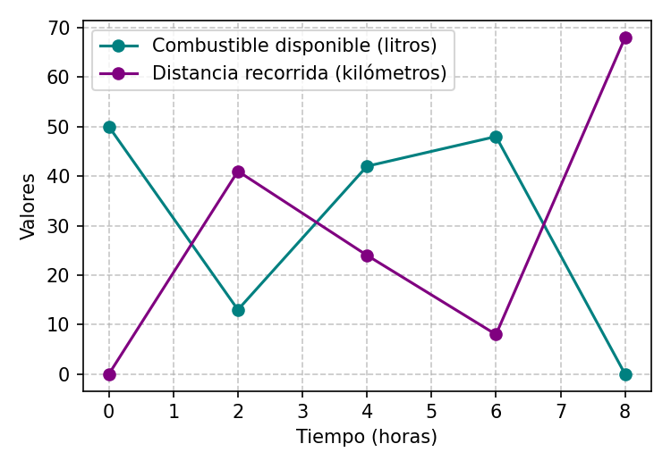
  - 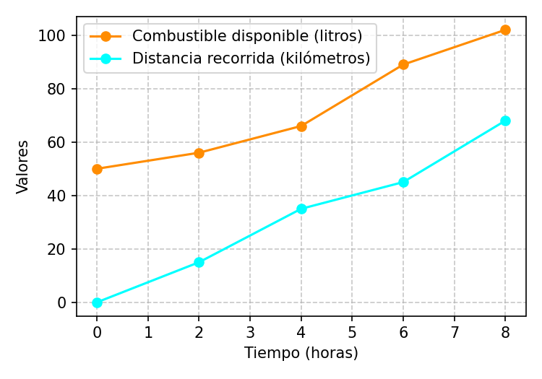
  - 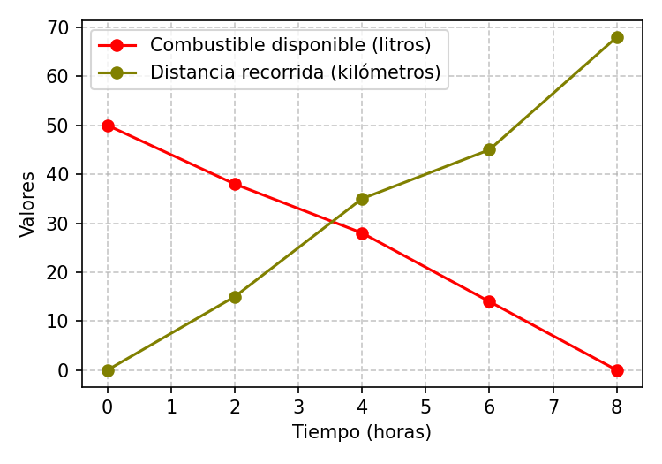
  - 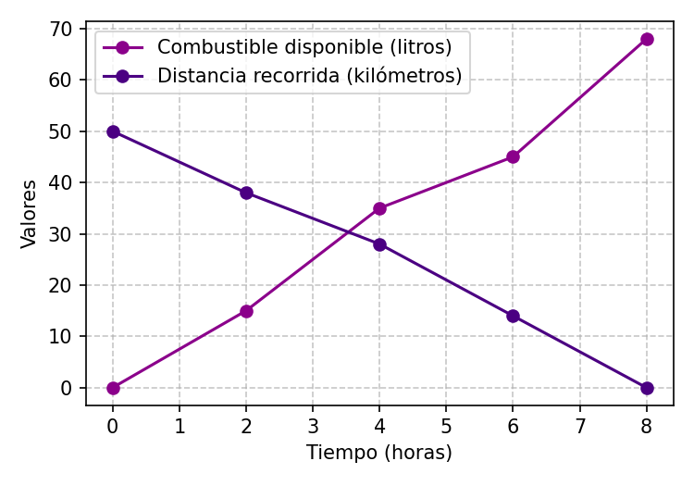
- Solución

- La gráfica correcta debe mostrar:
  - El combustible disponible disminuyendo con el tiempo, empezando en 50 litros y terminando en 0 litros.
  - La distancia recorrida aumentando con el tiempo, empezando en 0 km y llegando a 68 km.
- Analizando los datos de la tabla, vemos que mientras el tiempo aumenta: - El combustible disponible disminuye constantemente - La distancia recorrida aumenta constantemente
  - Falso
  - Falso
  - Verdadero
  - Falso
- Escenario
Al momento de realizar un viaje por carretera, un repartidor de empresa registró los siguientes parámetros durante su recorrido en la siguiente tabla:
Tiempo (horas) | Costo del viaje (miles de pesos) | Combustible disponible (litros) | Distancia recorrida (kilómetros)
 | 0 | 57 | 0
2 | 22 | 50 | 20
4 | 30 | 32 | 42
6 | 50 | 14 | 63
8 | 70 | 0 | 70
- De acuerdo con la tabla, la gráfica que representa CORRECTAMENTE el comportamiento de la distancia recorrida y el combustible disponible en función del tiempo es:
  - 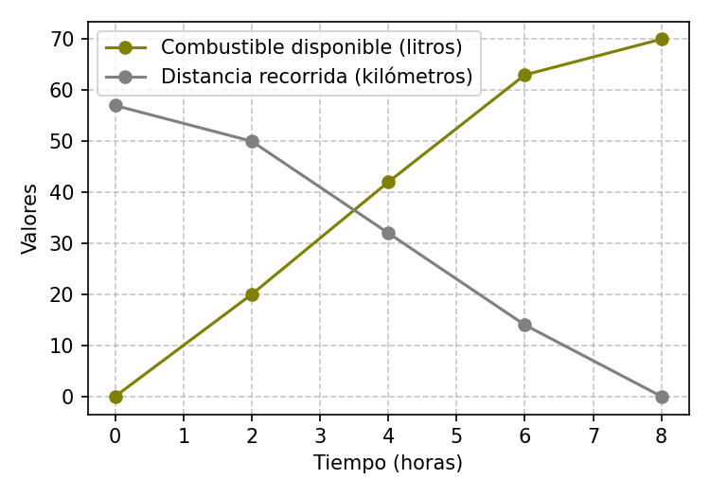
  - 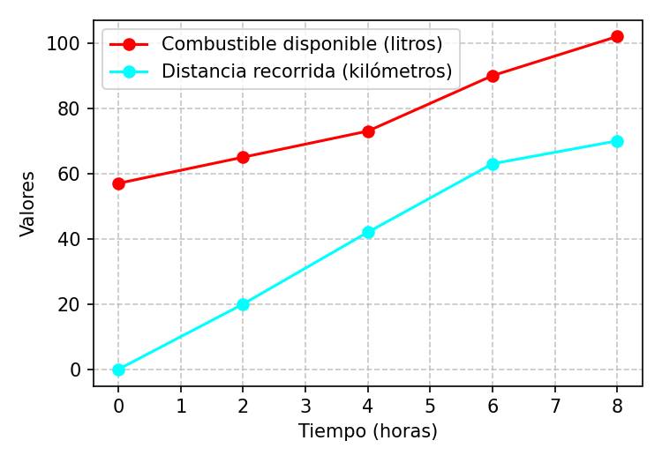
  - 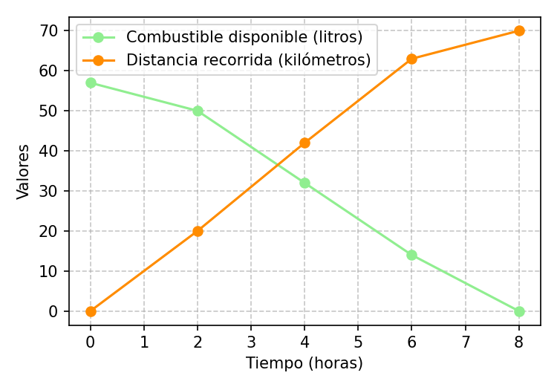
  - 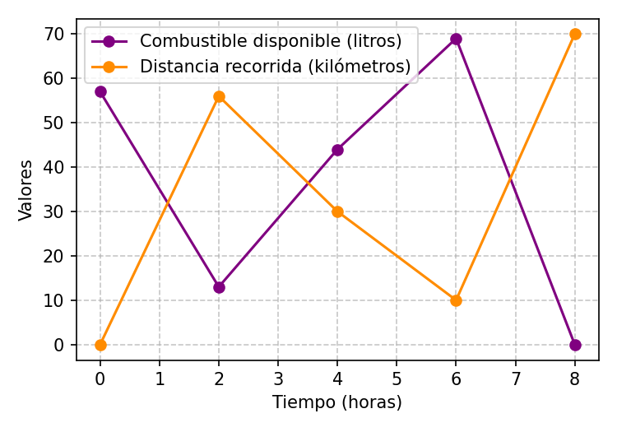
- Solución

- La gráfica correcta debe mostrar:
  - El combustible disponible disminuyendo con el tiempo, empezando en 57 litros y terminando en 0 litros.
  - La distancia recorrida aumentando con el tiempo, empezando en 0 km y llegando a 70 km.
- Analizando los datos de la tabla, vemos que mientras el tiempo aumenta: - El combustible disponible disminuye constantemente - La distancia recorrida aumenta constantemente
  - Falso
  - Falso
  - Verdadero
  - Falso
- Escenario
Al momento de realizar un viaje por carretera, un mensajero de empresa registró los siguientes parámetros durante su recorrido en la siguiente tabla:
Tiempo (horas) | Costo del viaje (miles de pesos) | Combustible disponible (litros) | Distancia recorrida (kilómetros)
 | 0 | 45 | 0
2 | 24 | 33 | 13
4 | 42 | 18 | 32
6 | 62 | 18 | 64
8 | 86 | 2 | 77
- De acuerdo con la tabla, la gráfica que representa CORRECTAMENTE el comportamiento de la distancia recorrida y el combustible disponible en función del tiempo es:
  - 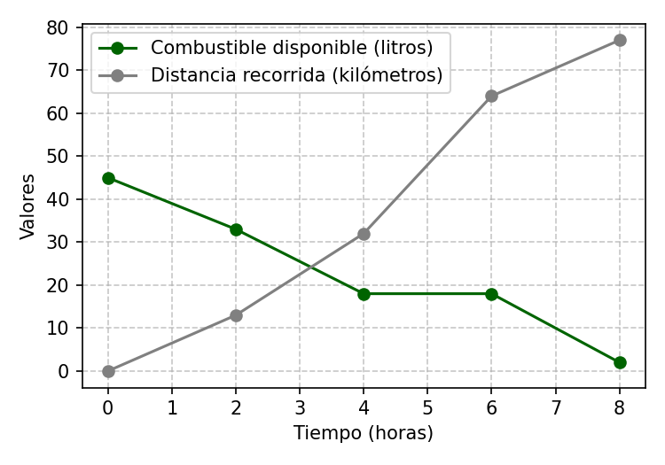
  - 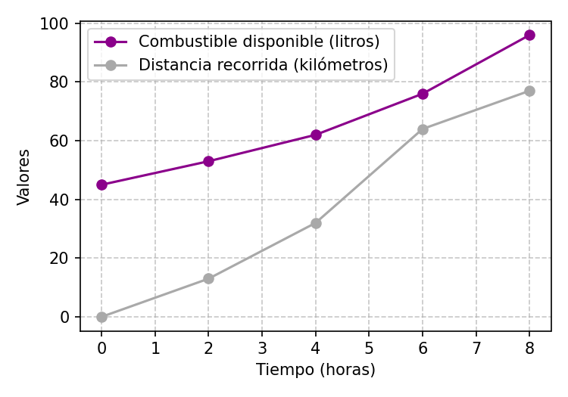
  - 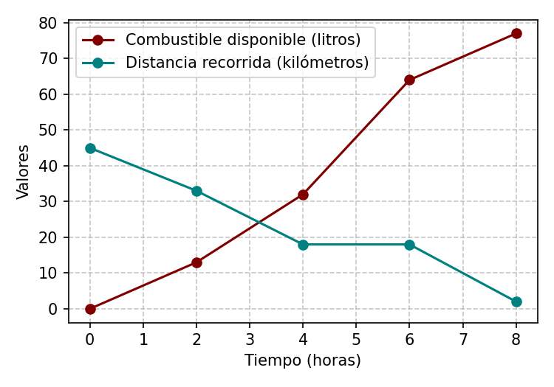
  - 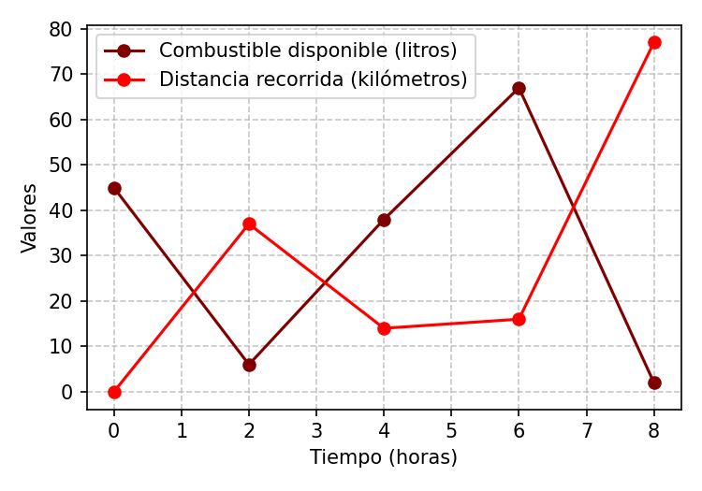
- Solución

- La gráfica correcta debe mostrar:
  - El combustible disponible disminuyendo con el tiempo, empezando en 45 litros y terminando en 2 litros.
  - La distancia recorrida aumentando con el tiempo, empezando en 0 km y llegando a 77 km.
- Analizando los datos de la tabla, vemos que mientras el tiempo aumenta: - El combustible disponible disminuye constantemente - La distancia recorrida aumenta constantemente
  - Verdadero
  - Falso
  - Falso
  - Falso
- Escenario
Al momento de realizar un viaje por carretera, un mensajero de empresa registró los siguientes parámetros durante su recorrido en la siguiente tabla:
Tiempo (horas) | Costo del viaje (miles de pesos) | Combustible disponible (litros) | Distancia recorrida (kilómetros)
 | 0 | 46 | 0
2 | 25 | 32 | 23
4 | 45 | 21 | 46
6 | 62 | 5 | 64
8 | 87 | 0 | 79
- De acuerdo con la tabla, la gráfica que representa CORRECTAMENTE el comportamiento de la distancia recorrida y el combustible disponible en función del tiempo es:
  - 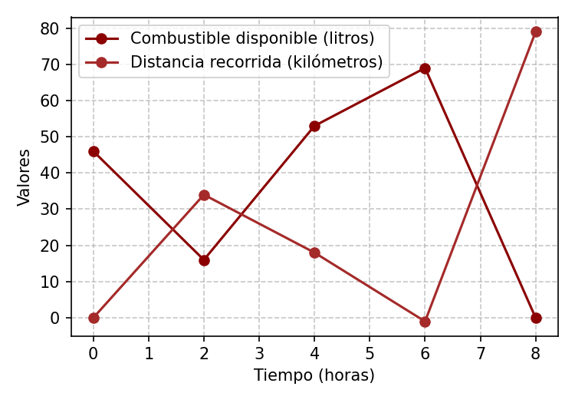
  - 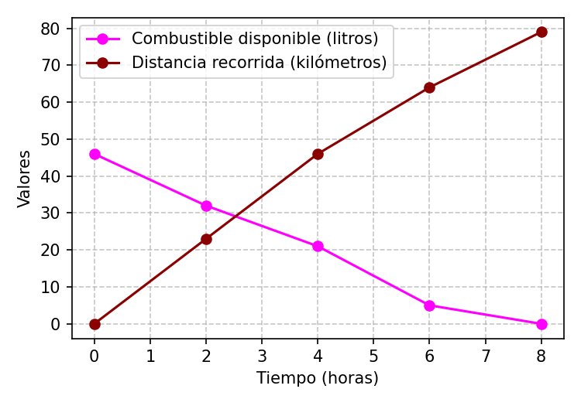
  - 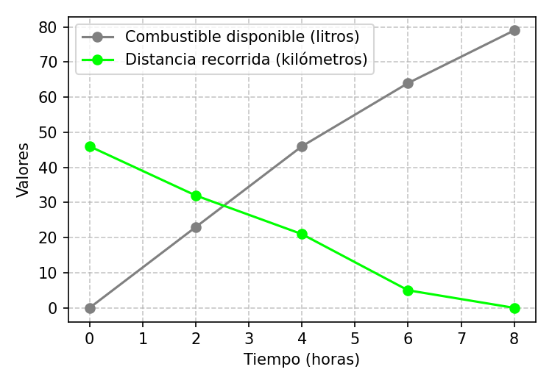
  - 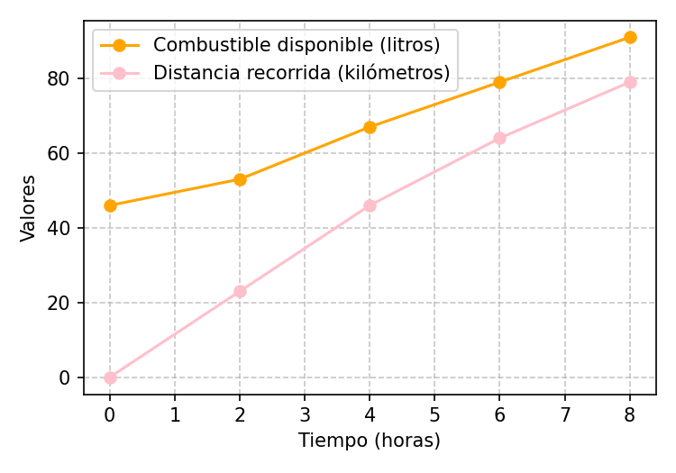
- Solución

- La gráfica correcta debe mostrar:
  - El combustible disponible disminuyendo con el tiempo, empezando en 46 litros y terminando en 0 litros.
  - La distancia recorrida aumentando con el tiempo, empezando en 0 km y llegando a 79 km.
- Analizando los datos de la tabla, vemos que mientras el tiempo aumenta: - El combustible disponible disminuye constantemente - La distancia recorrida aumenta constantemente
  - Falso
  - Verdadero
  - Falso
  - Falso
- Escenario
Al momento de realizar un viaje por carretera, una conductora de empresa registró los siguientes parámetros durante su recorrido en la siguiente tabla:
Tiempo (horas) | Costo del viaje (miles de pesos) | Combustible disponible (litros) | Distancia recorrida (kilómetros)
 | 0 | 46 | 0
2 | 24 | 35 | 19
4 | 38 | 18 | 30
6 | 47 | 9 | 50
8 | 70 | 0 | 72
- De acuerdo con la tabla, la gráfica que representa CORRECTAMENTE el comportamiento de la distancia recorrida y el combustible disponible en función del tiempo es:
  - 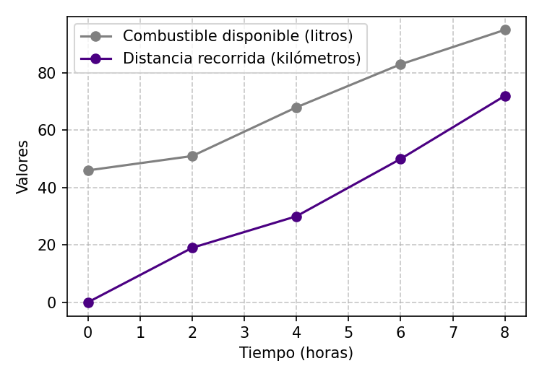
  - 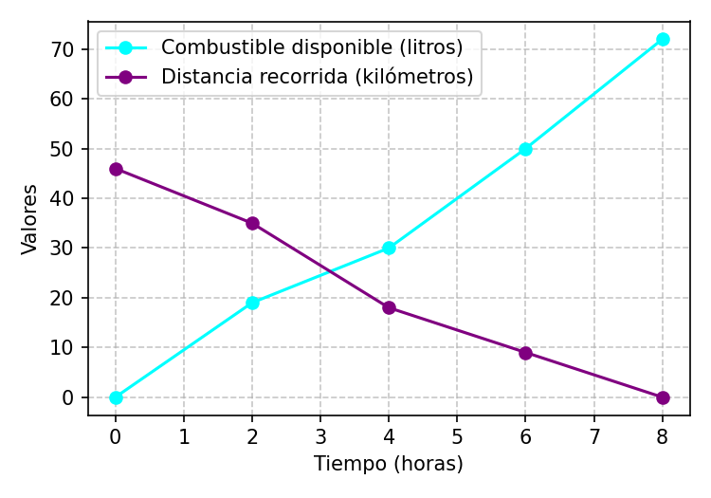
  - 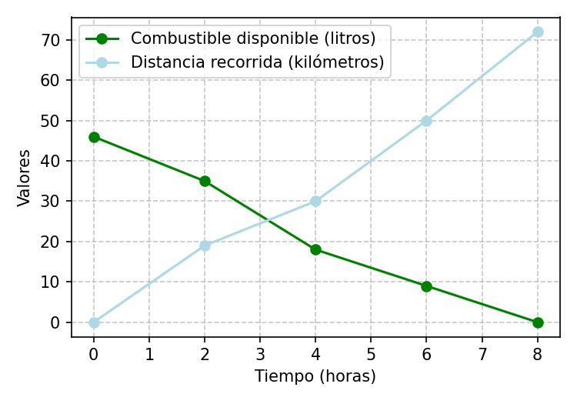
  - 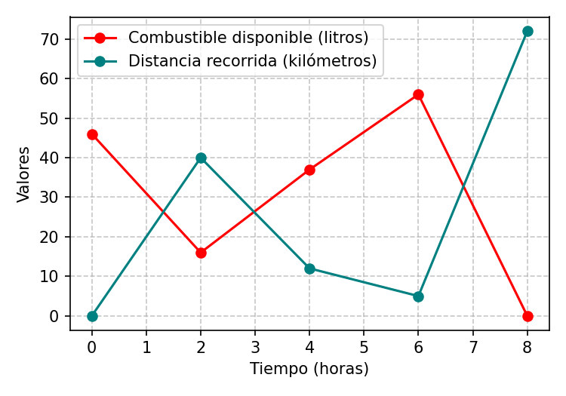
- Solución

- La gráfica correcta debe mostrar:
  - El combustible disponible disminuyendo con el tiempo, empezando en 46 litros y terminando en 0 litros.
  - La distancia recorrida aumentando con el tiempo, empezando en 0 km y llegando a 72 km.
- Analizando los datos de la tabla, vemos que mientras el tiempo aumenta: - El combustible disponible disminuye constantemente - La distancia recorrida aumenta constantemente
  - Falso
  - Falso
  - Verdadero
  - Falso

